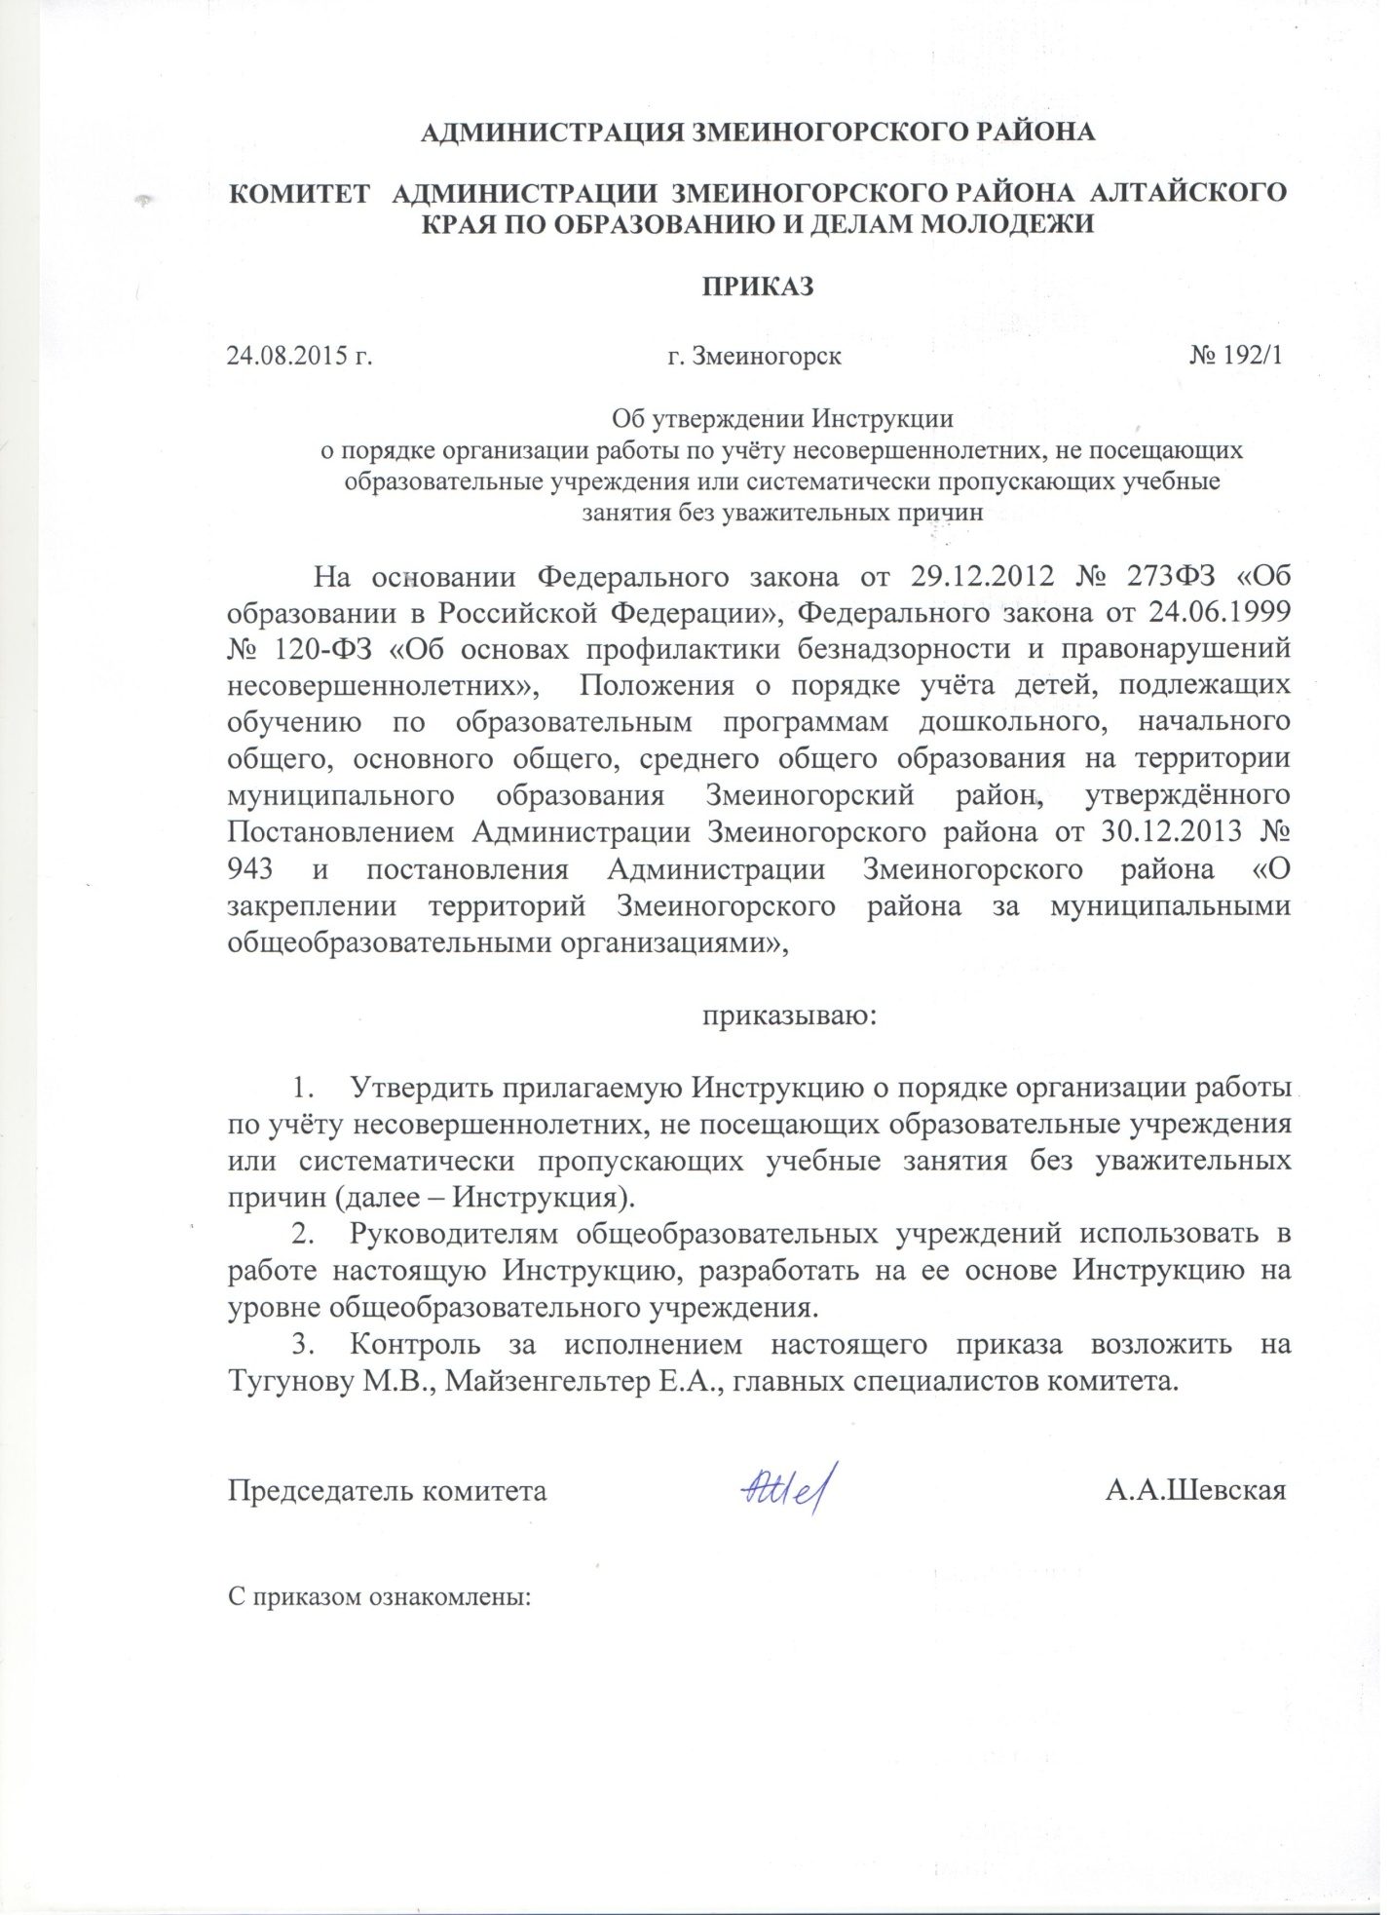

Утверждена
приказом комитета
от 24.08.2015 №192/1

Инструкция
о порядке организации работы по учёту несовершеннолетних, не посещающих
образовательные учреждения или систематически пропускающих учебные
занятия без уважительных причин.
Настоящая инструкция разработана на основании Федерального закона от 29.12.2012 № 273ФЗ «Об образовании в Российской Федерации», Федерального закона от 24.06.1999 № 120-ФЗ «Об основах профилактики безнадзорности и правонарушений несовершеннолетних», Положения о порядке учёта детей, подлежащих обучению по образовательным программам дошкольного, начального общего, основного общего, среднего общего образования на территории муниципального образования Змеиногорский район, утверждённого Постановлением Администрации Змеиногорского района от 30.12.2013 № 943 и постановления Администрации Змеиногорского района «О закреплении территорий Змеиногорского района за муниципальными общеобразовательными организациями»

1.Общие положения.

Комитет Администрации Змеиногорского района по образованию и делам молодежи (далее – комитет), образовательные учреждения Змеиногорского района осуществляют учёт несовершеннолетних, не посещающих образовательные учреждения или систематически пропускающих учебные занятия без уважительных причин:
не посещающих образовательные учреждения без уважительных причин:
1) детей, достигших возраста 8 лет, не имеющих медицинских противопоказаний для обучения, но не зачисленных в общеобразовательные учреждения на 1 сентября текущего года;
2) несовершеннолетних в возрасте 7-18 лет, личные дела которых находятся в школах, но пропустивших без уважительных причин более чем 10 учебных дней в течение каждого месяца;
систематически пропускающих учебные занятия без уважительных причин:
1) систематически пропускающих учебные занятия несовершеннолетних- зачисленных в общеобразовательные учреждения, но пропустивших без уважительных причин учебные занятия в объёме до 10 учебных дней в течение каждого месяца.
Организации и структуры, оказывающие содействие в организации учёта детей, не посещающих образовательные учреждения: Администрации муниципальных образований, комиссия по делам несовершеннолетних и защите их прав (КДН и ЗП), КГБУСО «Комплексный центр социального обслуживания населения по Локтевскому району» филиал по Змеиногорскому району, Межмуниципальный отдел Министерства внутренних дел РФ «Змеиногорский», Змеиногорская межрайонная прокуратура, муниципальное учреждение здравоохранения «Змеиногорская ЦРБ», Управление социальной защиты населения по Змеиногорскому району, дошкольные образовательные учреждения.
2. Порядок организации работы:
2.1 Учителя ОУ обязаны
-на каждом уроке отмечать отсутствующих в классном журнале.
2.2. Классные руководители обязаны:
- ежедневно отмечать факт пропусков занятий в разделе «Сведения о количестве уроков, пропущенных обучающимися» классного журнала;
- выяснять причины пропусков у родителей учащихся по телефону, электронной почте и др. возможностей сети Интернет или при посещении учащегося на дому;
- в случае невозможности получения сведений о ребенке в течение 10 дней, сообщить о данном факте заместителю директора, ответственному за учёт посещаемости (в отсутствии заместителя – директору), выполнить его указания о дальнейших мерах по определению места нахождения учащегося;
- еженедельно делать записи в дневниках обучающихся о количестве пропущенных уроков;
- ежемесячно составлять отчет о пропусках занятий учащимися, принятых мерах по их возвращению в школу и передавать заместителю директора (директору) ОУ;
- подводить итоги учёта пропусков занятий обучающимися за периоды обучения (четверть, триместр и т.д.) и за учебный год;
- участвовать в совместных с другими заинтересованными организациями, структурами рейдах в семьи, дети из которых не посещают школу или систематически пропускают уроки без уважительных причин, составлять необходимые документы: акты обследования семьи, социальный паспорт семьи, характеристики учащихся и т.д.
- представлять по требованию администрации ОУ сведения о продолжении образования выпускников 9 классов в других образовательных (в том числепрофессиональных) учебных заведениях. Сообщать о фактах оставления учёбы в организации профессионального образования бывшими учащимися 9 классов, не достигшими совершеннолетия, руководству ОУ. Оказывать содействие в организации продолжения образования данными выпускниками
2.3. Заместители директоров, ответственные за посещаемость и комплектование ОУ, (директора ОУ) обязаны
- ежегодно в период с 1 марта по 1 сентября текущего года организовать работу по составлению и сверке списков будущих первоклассников,
- ежемесячно составлять сводный отчет о работе с учащимися, не посещающими школу, систематически пропускающими занятия без уважительных причин и предоставлять в комитет в срок до 25 числа текущего месяца (по форме, см. приложение);
- в течение учебного года вести картотеку на детей, не посещающих школу или систематически пропускающих занятия без уважительных причин;
- контролировать работу учителей и классных руководителей по учёту посещаемости и работе с детьми, указанной категории, освещать результаты контроля на педагогических советах (совещаниях), обобщать опыт работы педагогов по данному направлению;
- организовать разъяснительную работу с родителями, дети которых нуждаются в психолого-медико-педагогическом обследовании и изменении образовательного маршрута;
- привлекать органы общественного самоуправления учреждения к решению задач выполнения Федерального закона от 29.12.2012 г. № 273-ФЗ «Об образовании в Российской Федерации» в части обязательности общего образования,
- обращаться в другие организации и структуры, общественные объединения для привлечения их к содействию в решении проблемы возвращения учащихся в школу, получения всеми учащимися ОУ общего образования;
- при выявлении фактов безнадзорности детей, нахождения их в социально опасных условиях, способствующих прогулам и оставлению учёбы, при установлении фактов умышленного препятствования родителей (законных представителей) по различным причинам обучению детей в школе сообщать о данных фактах директору ОУ, в органы опеки и попечительства, в КДН и ЗП, в комитет.
2.4. Директора ОУ обязаны:
- строго следовать нормативно-правовым документам при приёме и отчислении учащихся из школы;
- 1 раз в четверть (триместр) заслушивать отчет заместителя директора о состоянии работы с детьми «группы риска», в том числе с учащимися, не посещающими школу или систематически пропускающими уроки без уважительных причин (при необходимости лично участвовать в решении проблемных ситуаций).
2.5. Комитет (ответственные специалисты) обязан:
- контролировать работу образовательных учреждений по комплектованию и сохранению контингента обучающихся, по возвращению учащихся, не посещающих школу, на учебные занятия, по профилактике прогулов;
- проверять факты, указанные в обращениях граждан по поводу нарушения законодательства при приёме и отчислении учащихся, переводе их в образовательные учреждения другого вида, при изменении формы обучения и принимать соответствующие меры;
- принимать меры по фактам обращения организаций и граждан по поводу обнаружения детей школьного возраста, не обучающихся в школах или не получивших общего образования в нарушение законодательства;
- принимать от ОУ и обобщать информацию о работе с детьми, не посещающими школу или систематически пропускающими учебные занятия без уважительных причин;
- представлять информацию о работе ОУ и комитета с учащимися, не посещающими школу или систематически пропускающими учебные занятия без уважительных причин, в КДН и ЗП, в прокуратуру Змеиногорского района по их требованию.

Приложение к инструкции

Сводный отчет о работе с учащимися, не посещающими школу, систематически пропускающими занятия без уважительных причин

Месяц | Образовательное учреждение | Ф.И. ребенка, не посещающего или систематически пропускающего  по неуважительным причинам занятия | класс | кол-во пропусков | проводимые мероприятия | результат
сентябрь
октябрь
ноябрь
декабрь
январь
февраль
март
апрель
май

